宾夕法尼亚大学陈欣银教授来我系学术交流
应我系沈模卫和水仁德老师的邀请，宾夕法尼亚大学资深教授陈欣银(Xinyin Chen)于2013年7月1日来我系进行了学术交流。
陈教授是宾夕法尼亚大学（University of Pennsylvania）教育学院应用心理与人类发展研究所教授、上海师范大学教育学系东方客座教授，国际行为发展协会(International Society for Behavioral Development)主席。陈教授多年来一直从事幼儿与青少年社会情绪功能及其在社会环境中的发展的跨文化研究。许多研究成果发表在如Annual Review of Psychology等国际顶级期刊上。
这次来访，陈教授为大家做了题为《Human Development in the Context of Social Change》的精彩报告。他从文化与社会功能角度阐述了社会变迁对于儿童发展和适应的影响。他的研究不是简单做一个中西文化的差异比较，而是从文化价值和社会功能的意义上解读中国儿童的独特之处。他最主要的研究结果发现，行为退缩和抑制(Behavioral withdrawal or inhibition)在不同文化和时代背景下对个体发展有不同的作用，在早期（90年代），退缩或抑制儿童被认为是“好孩子”，他们各方面的适应都会较好；随着社会的变迁，到了02年，这些退缩或抑制儿童与西方同类儿童一样，变得不再适应社会。为什么会存在这样的差异？陈教授从自我控制(self control)、基因、社会环境等多个角度进行了分析。现场互动热烈，很多师生就社会变革、父母观念等宏观层面，以及社会交互、时间知觉等微观层面与陈教授展开讨论，目前也在设计方案与陈教授开展进一步的实质性合作。
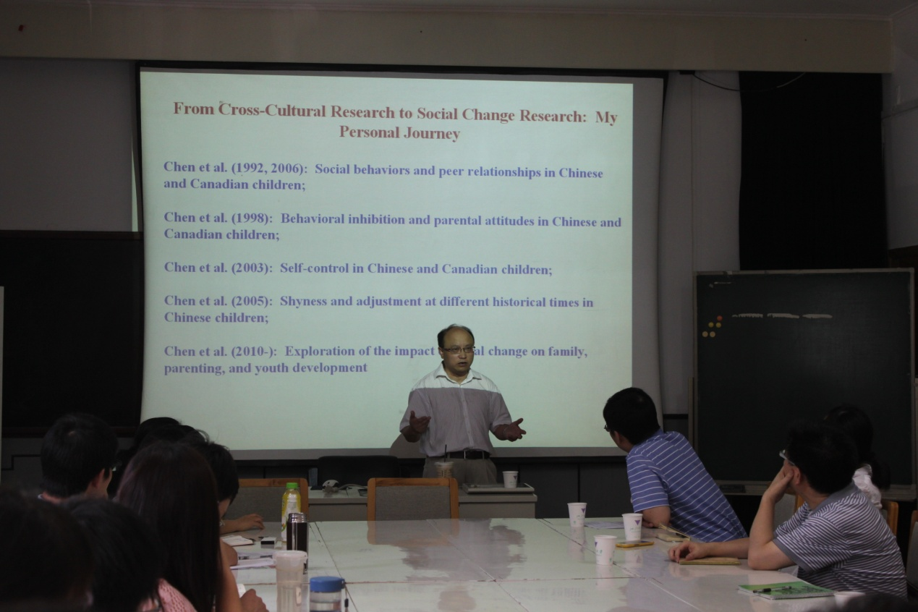
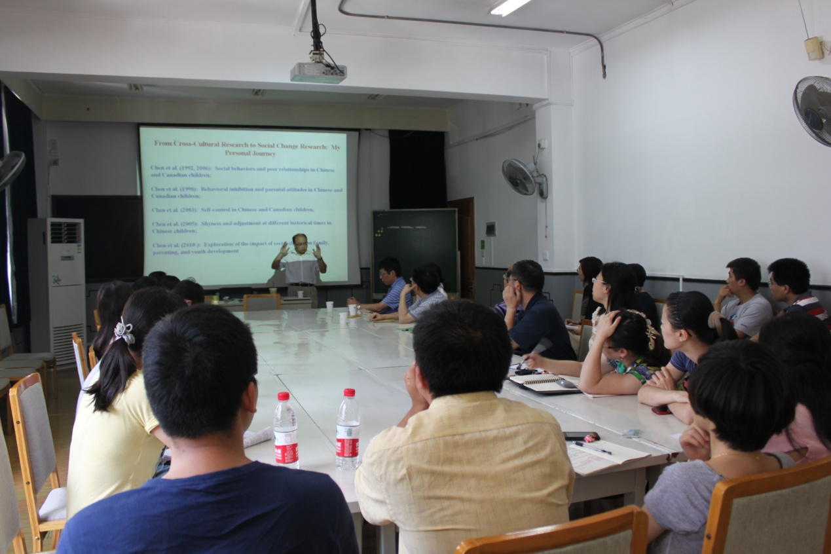
撰稿人：何洁

